NATALE 2018

SCHEDA PER L’INSEGNANTE

Madonna in trono con Bambino (particolare)
Custodita nella Chiesa di Santa Maria in Piazza a Serrapetrona

AUTORE
Grazie ad una ricerca effettuata dal Prof. Rossano Cicconi di Tolentino si è potuto attribuire l’opera a Giulio Valentini di San Severino Marche.
Purtroppo da ricerche d’archivio effettuate non sono emersi dati su questo pittore.
Dalla suddetta ricerca del Prof. Cicconi è emerso che il Valentini ha eseguito opere sia in affreschi e sia in tele dipinte.
Finora sono attribuibili al Valentini, oltre alla nostra tela, anche altre opere presenti nei comuni di Caldarola e Camerino.

EPOCA

1580, opera datata.

OPERA
Olio su tela.
L’immagine è la parte centrale di un dipinto dedicato anche alle Sante Elena e Lucia. L’opera si trovava nella chiesa di Sant’Elena in frazione Villa d’Aria di Serrapetrona, una pittoresca località situata sulla strada che dall’accogliente Paese porta a Camerino.
Il dipinto è uno delle 26 opere appartenenti a chiese del territorio comunale danneggiate dal terremoto del 2016 ed ora in mostra presso la chiesa di Santa Maria in Piazza di Serrapetrona. La mostra, dal titolo: “Il bello…della ricostruzione. L’arte salvata si mostra” è visitabile ogni domenica dalle ore 15 in poi, negli altri giorni, su prenotazione, per i gruppi.
L’intera opera è una pala d’altare dalla larghezza di 158 cm e dall’altezza di 230 cm.
Il particolare del dipinto mostra la Vergine Maria assisa su un semplice trono. Indossa l’abito rosso segno di regalità e un ampio mantello azzurro decorato da numerose stelle a ricordarci la sua appartenenza al cielo e la sua perfezione spirituale. I capelli castani che le incorniciano il viso sono parzialmente coperti da un velo bianco a righe che scende sulle spalle per diventare uno scialle bordato da una greca che lascia scoperto il collo. L’espressione del viso è pensosa.
La Vergine guarda alla sua destra la protagonista della scena, cioè la Patrona di Villa d’Aria, Santa Elena che ha il grande merito del ritrovamento della Vera Croce e di essere la madre di Costantino il quale concesse la libertà di culto ai cristiani, che per trecento anni erano stati perseguitati ed uccisi a causa della loro fede. Maria con le braccia sostiene il Figlio, in piedi sulle sue ginocchia.
Gesù ha le sembianze di un bambino nudo dai capelli castani come quelli della madre. Ha un’espressione grave, con la mano sinistra si appoggia alla mano di Maria e, senza togliere lo sguardo dalla croce, con la destra benedice Santa Elena la quale, a sua volta, rivolge il suo sguardo amorevole verso i propri protetti fedeli. Gesù ha sul petto il segno della Passione. Indossa due braccialetti e una collanina di corallo rosso, segno votivo e protettivo di ogni nuovo nato, ma anche premonitore del sangue che verrà versato sulla croce per la salvezza dell’umanità.
Due angeli oranti, ai lati del trono, fanno da cornice alla sacra immagine.

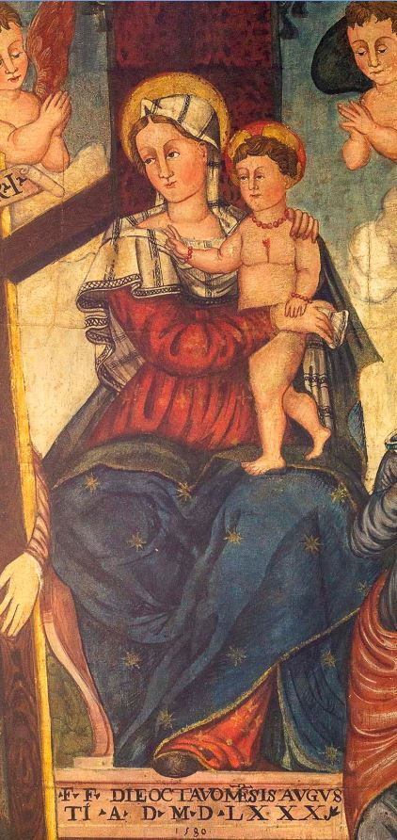

SCHEDA PER L’ALUNNO
Madonna in trono con Bambino (particolare)
Custodita nella Chiesa di Santa Maria in Piazza a Serrapetrona

Osserva attentamente l’immagine e completa la scheda.

- Che cosa ci voleva far capire il pittore con questa immagine?
- Osserva i personaggi che ne fanno parte, descrivi i loro volti e l’atteggiamento di ciascuno.
- Come mai, secondo te Maria e Gesù hanno questa espressione?
- Quali sentimenti ti suscita questa immagine sacra?
- Se vuoi, come un moderno pittore, crea anche tu un’immagine della Madonna con in braccio il Bambino Gesù.

